REGLAMENTO PARTICULAR

NOMBRE DE LA PRUEBA 2026

Inserta placa de la Prueba

FECHA DE LA PRUEBA

COPA DE ESPAÑA DE MONTAÑA

Fecha | Horario | Acto | Lugar
Haga clic aquí o pulse para escribir una fecha.  (30 DÍAS ANTES DE LA FECHA DEL CIERRE DE INSCRIPCIONES) | 09:00 | Apertura de inscripciones | Artículo 6 RD CEEM  Accediendo aquí
MIÉRCOLES  Haga clic aquí o pulse para escribir una fecha.  (MIERCOLES DE LA SEMANA ANTERIOR A LA COMPETICIÓN) | 14:00 | Cierre de inscripciones | Artículo 6 RD CEEM  Accediendo aquí
VIERNES  Haga clic aquí o pulse para escribir una fecha.  (VIERNES DE LA SEMANA ANTERIOR DE LA CELEBRACIÓN DE LA PRUEBA) | 20:00 | Publicación de la lista Oficial de Inscritos | Indicar web organizador o Tablón de Avisos Virtual
LUNES  Haga clic aquí o pulse para escribir una fecha.  (LUNES DE LA SEMANA DE LA CELEBRACIÓN DE LA PRUEBA) | 13:00 | Publicación hora verificación cada Competidor | Indicar web organizador o Tablón de Avisos Virtual
LUNES  Haga clic aquí o pulse para escribir una fecha.  (LUNES DE LA SEMANA DE LA CELEBRACIÓN DE LA PRUEBA) | 18:00 | Presentación oficial de la Subida (Se puede suprimir) | Determinar sitio
VIERNES O SÁBADO  Haga clic aquí o pulse para escribir una fecha.  (VIERNES O SÁBADO DE LA SEMANA DE LA CELEBRACIÓN DE LA PRUEBA) | 15:00 a 20:00  (MÍNIMO 15 MINUTOS ANTES DEL INICIO DE LAS VERIFICACIONES TÉCNICAS) | Entrega de documentación | Definir Oficina Permanente
 | 15:15 a 20:30  (ADECUADO AL NÚMERO DE INSCRITOS TRAS RECOMENDACIÓN DEL DELEGADO TÉCNICO RFEDA) | Verificaciones Técnicas | Definir Parque Verificaciones
 | 16:30 | 1ª Reunión de los Comisarios Deportivos | Definir Oficina Permanente
 | 19:30 | Reunión de Seguridad | Definir lugar
 | 20:00 | Briefing Director de Carrera | Definir lugar y/o Tablón de Avisos Virtual
 | 21:00 | Publicación lista provisional vehículos Autorizados | Tablón de Avisos Virtual
 | Hasta 20:00 h | Fin Parque Cerrado de Exhibición Obligatorio  (opcional hasta las 08:00 horas del sábado) | Definir lugar del Parque
 | 20:30 | Acto Ceremonia de Salida (Regulada mediante complemento. Se puede suprimir) | Definir lugar Ceremonia
SÁBADO O DOMINGO  Haga clic aquí o pulse para escribir una fecha.  (SÁBADO O DOMINGO DE LA SEMANA DE LA CELEBRACIÓN DE LA PRUEBA) | 07:30 | Cierre de Carretera al Tráfico | Definir Carretera
 | 08:00 | Salida Vehículos de Parque Cerrado a Asistencia | Describir Recorrido
 | 08:00 | Inspección definitiva de Seguridad | Definir Carretera
 | 08:00 | Lista de Autorizados a tomar parte en Entrenos | Tablón de Avisos Virtual
 | 09:00 | Inicio Entrenos Oficiales 1 | Definir Carretera
 | A continuación | Inicio Entrenos Oficiales 2 | Definir Carretera
 | A continuación | Inicio Carrera 1 | Definir Carretera
 | A continuación | Publicación Clasificación Provisional Carrera 1 | Tablón de Avisos Virtual
 | A continuación | Inicio Carrera 2 | Definir Carretera
 | A continuación | Publicación Clasificación Provisional Carrera 2 | Tablón de Avisos Virtual
 | A continuación | Inicio Carrera 3 | Definir Carretera
 | A continuación | Publicación Clasificación Provisional Carrera 3 | Tablón de Avisos Virtual
 | A continuación | Lugar destinado a verificaciones técnicas finales | Definir sitio o Taller
 | A continuación | Entrega de Trofeos | Definir lugar
 | Tras entrega trofeos | Rueda de Prensa – Comunicado de Prensa | Definir Sala de Prensa
 | 30 MINUTOS DESPUÉS DE LA PUBLICACIÓN DE LA CLASIFICACIÓN PROVISIONAL DE LA CARRERA 3, O UNA VEZ FINALIZADAS LA VERIFICACIONES TÉCNICAS | Publicación de la Clasificación Final Oficial de las Carreras 1, 2 y 3  Publicación Clasificación Final General Scratch  Apertura de parque cerrado | Tablón de Avisos Virtual

- ORGANIZACIÓN
  - Definición:
El/la nombre entidad organizadora organiza el/la nombre de la prueba, que se celebrará los días días de celebración, con el Permiso de Organización número incluir número de permiso expedido por la RFEDA en fecha incluir fecha de emisión del permiso
  - Comité de Organización:

Presidente/a: | D./Dña.
Vocales: | D./Dña.
 | D./Dña.
 | D./Dña.
 | D./Dña.
 | D./Dña.
Domicilio del Comité Organizador: (puede ser el del Club)
Organizador: | Nombre Entidad Organizadora
Representante: | D./Dña.
Dirección:
Código Postal/Ciudad:
Teléfonos de contacto:
Email:
Web:
  - Tablón de Avisos Virtual:
Página web del organizador: www. (Definir lo que proceda).
El Tablón de Avisos Virtual será el único tablón oficial de avisos para la publicación de todos los documentos relativos a la carrera.
  - Secretaría permanente de la prueba:
Desde el día día inicio hasta el día fin , en horario de hora comienzo a horario fin horas, en:

Organizador: | Nombre Entidad Organizadora
Dirección: | Dirección Entidad Organizador
Código Postal/Ciudad: | Código Postal y Población
Teléfonos de contacto: | +34XXXXXXX
Email: | XXXXXX@XXXXXX.XX
Web: | www.xxxxxx.xx

  - Oficina permanente de la prueba:
La oficina permanente de la Prueba, a partir del día día y mes, en horario ajustado al Programa-Horario de la Prueba, estará situada en:
Ubicación: | Sede
Dirección: | Dirección
Código Postal/Ciudad: | Código Postal y Población
Teléfonos de contacto: | +34XXXXXXXXX
Email: | XXXXXX@XXXXX.XX
Web: | www.xxxxxxx.xx
Salvo evento en el Programa Horario, el horario de atención de la Oficina Permanente será el siguiente: de 09 a 21 horas.
Los participantes deberán estar en contacto con la Secretaría Permanente y la web del Organizador con el fin de tener conocimiento de la publicación de eventuales Boletines de Información.

- REGLAMENTOS APLICABLES
Esta competición se disputará de acuerdo con lo dispuesto en el CDI y sus Anexos, los cuales serán de aplicación con carácter prioritario en todos los aspectos generales y en particular a los procedimientos de reclamaciones y apelaciones.
Además, serán de aplicación por orden de prelación los siguientes reglamentos:
- Las Prescripciones Comunes de los Campeonatos, Copas y Trofeos de España (PCCCTCE).
- Los elementos de seguridad serán los establecidos en el Anexo J del CDI.
- El Reglamento Deportivo de la Copa de España de Montaña.
- Los reglamentos aplicables en el Campeonato de España de Montaña, excepto los artículos reflejados en el Reglamento Deportivo de la Copa y los artículos que se vieran afectados por éstos
- El presente Reglamento Particular.
- C.D.I. será de aplicación – con carácter prioritario – en los aspectos generales de procedimientos, reclamaciones y apelaciones.

Toda contradicción de uno de estos documentos con alguno de los que le antecede hará prevalecer lo indicado en el de más alto rango.

- PUNTUABILIDAD
La prueba será puntuable para la Copa de España de Montaña, según lo establecido en el Art. 1.9 del Reglamento Deportivo de la Copa de España de Montaña.

- OFICIALES DE LA COMPETICIÓN
  - Oficiales mínimos exigidos
COMISARIOS DEPORTIVOS:
Presidente: | D./Dña. (Será nombrado por la RFEDA) | Lic.
 | D./Dña. (Nombrado con autorización de la RFEDA) | Lic.
 | D./Dña. | Lic.
Oyente: | D./Dña. | Lic.
DIRECTOR DE CARRERA: | D./Dña. | Lic.
Adjunto: | D./Dña. | Lic.
Adjunto: | D./Dña. | Lic.
SECRETARIO DE LA PRUEBA: | D./Dña. | Lic.
Adjunto: | D./Dña. | Lic.
SECRETARIO DEL COLEGIO CCDD: | D./Dña. | Lic.
JEFE SERVICIOS MÉDICOS: | Dr./Dra. | Lic.
Adjunto: | D./Dña. | Lic.
JEFE DE SEGURIDAD: | D./Dña. | Lic.
Adjunto: | D./Dña. | Lic.
Adjunto: | D./Dña. | Lic.
OBSERVADOR RFEDA: | D./Dña. (Será nombrado por la RFEDA) | Lic.
DELEGADO TÉCNICO RFEDA: | D./Dña. (Será nombrado por la RFEDA) | Lic.
JEFE COMISARIOS TÉCNICOS: | D./Dña. | Lic.
COMISARIOS TÉCNICOS: | D./Dña. | Lic.
 | D./Dña. | Lic.
 | D./Dña. | Lic.
JEFE DE CRONOMETRAJE: | D./Dña. | Lic.
CRONOMETRADORES: | D./Dña. | Lic.
 | D./Dña. | Lic.
 | D./Dña. | Lic.
RELACIONES CONCURSANTES: | D./Dña. | Lic.
 | D./Dña. | Lic.
 | D./Dña. | Lic.
RESPONSABLE PARQUES CERRADOS: | D./Dña. | Lic.
RESPONSABLE PARQUE DE TRABAJO: | D./Dña. | Lic.
RELACIONES PRENSA: | D./Dña. | Lic.
SPEAKER OFICIAL DE LA PRUEBA: | D./Dña. | Lic.
RESPONSABLE PUBLICIDAD: | D./Dña. | Lic.
RESPONSABLE MEDIO AMBIENTE: | D./Dña. | Lic.
TRIPULACIÓN COCHE “0”
Piloto: | D./Dña. | Lic.
Copiloto: | D./Dña. | Lic.
TRIPULACIÓN COCHE “00”
Piloto: | D./Dña. | Lic.
Copiloto: | D./Dña. | Lic.
OFICIAL DE SALIDA: | D./Dña. | Lic.
COMISARIOS DE RUTA:
Responsable: | D./Dña. | Lic.
Puesto 1: | D./Dña. | Lic.
Puesto 2: | D./Dña. | Lic.
Puesto 3: | D./Dña. | Lic.
Puesto 4: | D./Dña. | Lic.
Puesto 5: | D./Dña. | Lic.
Puesto 6: | D./Dña. | Lic.
Puesto 7: | D./Dña. | Lic.
Puesto 8: | D./Dña. | Lic.
Puesto 9: | D./Dña. | Lic.
Puesto 10: | D./Dña. | Lic.

De acuerdo con lo establecido en las PCCCTCE, deberán relacionarse en este artículo o por medio de Anexo/Complemento, TODOS los oficiales que actúen en la competición, indicando la función a desarrollar y su número de licencia.

  - Identificación de los principales oficiales de la competición y otros:
 |  | 
Director de Carrera  D./Dña.  +34XXXXXXXX |  | Jefe de Seguridad  D./Dña.  +34XXXXXXXX |  | Relaciones Concursantes  D./Dña.  +34XXXXXXXX |  | Relaciones Concursantes  D./Dña.  +34XXXXXXXX

  - Colores de los petos de los distintos oficiales:
Oficial de salida: | Peto rojo
Cronometrador: | Peto gris
Comisario de Ruta: | Peto naranja
Comisarios de Seguridad: | Peto Rojo
Oficiales Médicos: | Peto amarillo
Comisarios Técnicos: | Peto azul
Relaciones con los Concursantes/Participantes: | Peto verde

4.4. Plan de trabajo de los Relaciones con los participantes:
A la apertura de la Secretaría, se publicará en el Tablón de Avisos Virtual el Plan de Trabajo de los Oficiales encargados de las Relaciones con los Participantes (Anexo 6 al RD del CEM vigente).
Estos oficiales estarán presentes, como mínimo, en los siguientes actos:
- Verificaciones.
- Publicación de la lista de “Autorizados a tomar parte en los entrenamientos”.
- Parque de Salida y Llegada de los entrenamientos y competiciones.
- Verificaciones de oficio.
- Parque Cerrado.
- Verificaciones técnicas finales.
- Entrega de Premios y Trofeos.

El plan de trabajo, teléfono, los horarios y ubicación exacta de los Relaciones con los Participantes, se facilitarán a todos los participantes en el Tablón de Avisos Virtual mediante complemento. (En caso de estar referenciado en el presente reglamento particular aprobado, no será necesario publicarlo mediante complemento).

- DESCRIPCIÓN DE LA COMPETICIÓN
La Subida se celebra en la Carretera indicar ubicación
- Distancia total del recorrido cronometrado: |  | (Incluir distancia) metros
- Salida: | Km
 | Coordenadas:
 | Altitud:
- Llegada: | Km
 | Coordenadas:
 | Altitud:
- Desnivel |  | (Incluir distancia) metros
- Pendiente máxima |  | (Incluir porcentaje) %
- Pendiente media |  | (Incluir porcentaje) %
5.7. Descripción de otros recorridos de la prueba (Si procede)
Sitio o recorrido de la Ceremonia de Salida
Recorrido de Parque de Verificación al Parque Cerrado:
Recorrido de Parque de Verificación al Parque de Exhibición
Recorrido de Parque de Trabajo a la Salida Tramo:
Recorrido a zona de Verificaciones Técnicas finales

VEHÍCULOS ADMITIDOS Y MODIFICACIONES PERMITIDAS
Están admitidos a participar y puntuar en la Competición los vehículos descritos en el artículo 3 del Reglamento Deportivo de la Copa de España de Montaña.

SOLICITUD DE INSCRIPCIÓN – INSCRIPCIONES
  - Fecha y horario límite de la solicitud de inscripción.
El cierre de las inscripciones tendrá lugar a las 14:00 horas del miércoles día XX de XXXXX de 2026.
La única solicitud de inscripción válida será la realizada a través de la aplicación web habilitada por la RFEDA.
https://www.rfeda.es/inscripcion/c/0/i/61478475/cem
  - El número máximo de inscritos se fija en (Indicar) vehículos. En caso de sobrepasarse esta cifra, la selección se efectuará de acuerdo con el Art. 6.7 del Reglamento Deportivo de la Copa de España de Montaña vigente.
  - El Comité organizador se reserva el derecho de rehusar una inscripción de acuerdo con lo establecido en el artículo 3.14. del C.D.I.

DERECHOS DE INSCRIPCIÓN
  - Los derechos de inscripción se fijan en:
a) XXX € - Primera fecha de cierre de inscripciones (15 días antes de la prueba). Los derechos serán dobles (XXX €) si no se acepta la publicidad.
b) XXX € - Segunda fecha de cierre de inscripciones (el miércoles de la semana anterior de la prueba). Los derechos serán dobles (XXX €) si no se acepta la publicidad.

Otros derechos:
Placas de asistencia adicionales (Organizador) | (Definir cantidad) €
  - El pago de los derechos de inscripción debe de ser realizado únicamente a través de la plataforma digital oficial de la RFEDA, en la web oficial de la carrera y de la RFEDA.
  - La solicitud de inscripción no será aceptada si no va acompañada de:
    - Los derechos de inscripción.
    - Deberá estar debidamente cumplimentada en todos sus apartados.
    - La Ficha de Homologación FIA, para los vehículos que corresponda.
    - El número del Performance Factor FIA y su identificación (PF-ID), para los vehículos de la Categoría 1 y 2.
  - Los derechos de inscripción serán totalmente reembolsados:
    - A los solicitantes cuya inscripción haya sido rechazada.
    - En caso de que el Competición no se celebrara.
    - El Organizador podrá reembolsar hasta un 50% de los derechos de inscripción a los Competidores que, por razones de fuerza mayor debidamente verificadas, no pudieran presentarse a la Competición.

PUBLICIDAD
Será de aplicación lo establecido en el artículo 8.3 del Reglamento Deportivo de la Copa de España de Montaña.
Los participantes que acepten la publicidad propuesta por el Organizador deberán reservar los espacios descritos a continuación:

TURISMOS


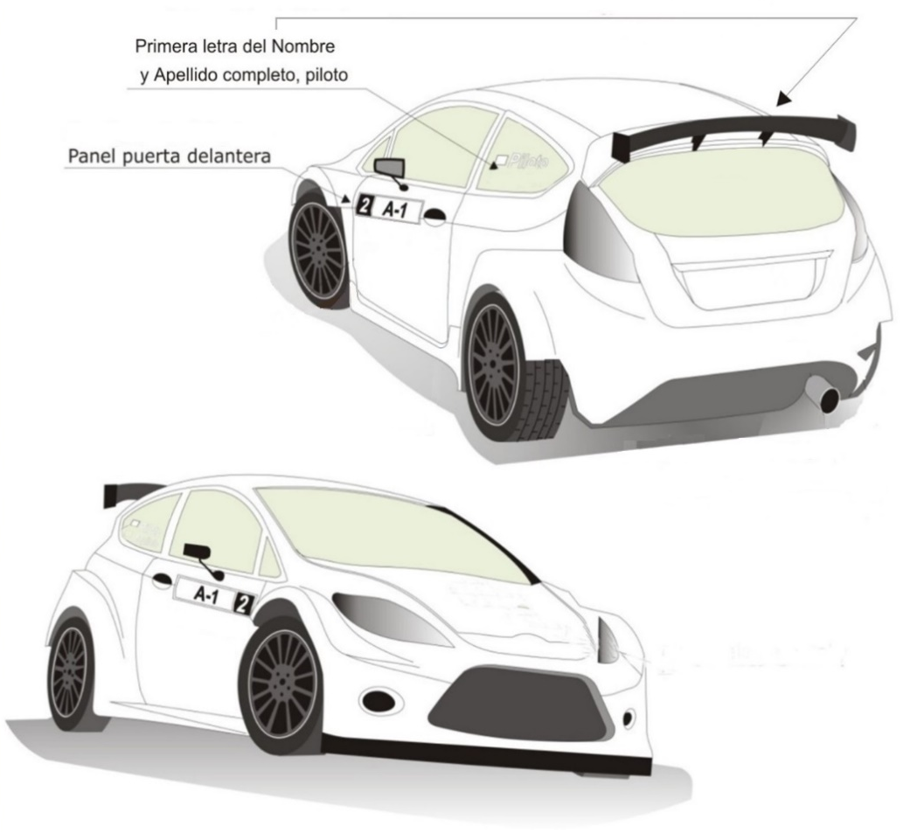
A2 Publicidad CopaEM
(14 x 12 cm)
A-2

A-2

2
2

MONOPLAZAS


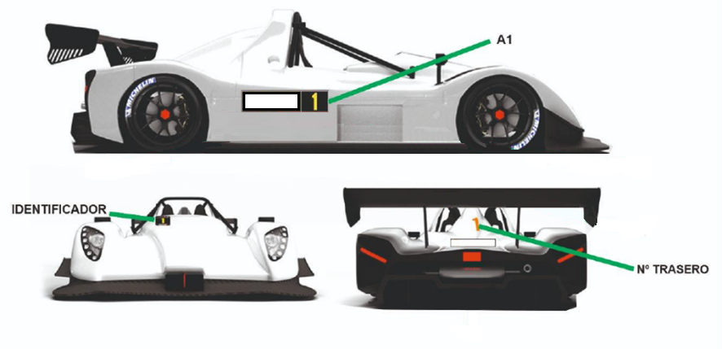
A2 Publicidad CopaEM
(14 x 12 cm)

* El número de Competición deberá ir siempre en la parte delantera de la zona donde se coloque el panel (puerta o lateral del vehículo).
Publicidad OBLIGATORIA del organizador:
- A1. Números de Competición (67 cm x 17 cm).
- A2. Publicidad de la CopaEM (suministrada por el Organizador) con unas medidas estándar de 14x12 cm.
Describir la Publicidad FACULTATIVA:
- B1. Paneles puertas delanteras (40 cm x 20 cm)
- B2. Alerón/cristal trasero del vehículo (50 cm x 10 cm).
Identificación del vehículo
Además de los paneles en las puertas, se pondrá un numero de competición en la parte superior izquierda del cristal trasero de unas dimensiones de 14 cm de color naranja, que será facilitado por el organizador.
- PENALIZACIONES
Las Penalizaciones son las descritas en el Anexo 1 del Reglamento Deportivo del CEM AUTOHEBDO vigente.
- TROFEOS
  - La entrega de Trofeos se realizará en Pódium, sito en (establecer lugar), de acuerdo con lo estipulado en los artículos 24 del Reglamento Deportivo de la Copa de España de Montaña.
  - Trofeos en cada Prueba
Se celebrará una sola entrega de trofeos por Prueba, para la que, se confeccionará una clasificación general final obtenida de la suma los tiempos de las dos mejores competiciones del fin de semana.
Se entregarán los siguientes trofeos por este orden:
  - 1º, 2º y 3º del Trofeo de España de pilotos Turismos Junior de Montaña.
  - 1º, 2º y 3º del Trofeo de España de pilotos CM Junior de Montaña.
  - Vencedor del Trofeo de España de la Clase 13
  - Vencedor del Trofeo de España de la Clase 12
  - Vencedor del Trofeo de España de la Clase 11
  - Vencedor del Trofeo de España de la Clase 10
  - Vencedor del Trofeo de España de la Clase 9
  - Vencedor del Trofeo de España de la Clase 8
  - Vencedor del Trofeo de España de la Clase 7
  - Vencedor del Trofeo de España de la Clase 6
  - Vencedor del Trofeo de España de la Clase 5
  - Vencedor del Trofeo de España de la Clase 4
  - Vencedor del Trofeo de España de la Clase 3
  - Vencedor del Trofeo de España de la Clase 2
  - Vencedor del Trofeo de España de la Clase 1
  - 1º, 2º y 3º de la Copa de España de Montaña Categoría 3
  - 1º, 2º y 3º de la Copa de España de Montaña Categoría 2
  - 1º, 2º y 3º de la Copa de España de Montaña Categoría 1
  - 1º, 2º y 3º clasificados de la General Scratch (todos los vehículos admitidos en la Copa)
Es obligatoria la presencia de los pilotos que hayan obtenido trofeo. En caso de no asistencia al Pódium, el piloto perderá su Trofeo y podrá recibir de los Comisarios Deportivos una sanción adicional descrita en el Anexo 1 del RD del CEM vigente.

Por cuestión de imagen, los pilotos que deban subir a pódium a recoger un trofeo deben utilizar la ropa de competición para dicha ceremonia, quedando prohibido que los menores que no sean pilotos, suban al podio.
- SEGURIDAD
Se recuerda a todos los participantes la importancia de conocer perfectamente lo establecido en el Anexo 3 del Reglamento Deportivo del CEM AUTOHEBDO.
- CÓDIGO MEDIO AMBIENTAL
Se recomienda encarecidamente el respeto a las reglas y recomendaciones prescritas en el Código Medio Ambiental de la RFEDA con el fin de mejorar las relaciones entre el automovilismo deportivo y el medio ambiente.
Especialmente deben ser tenidas en cuentas las recomendaciones recogidas en el punto 1.9 del citado Código Medioambiental.

El Comité Organizador
En Población, a día de mes de 2026

NOTA:
- De conformidad con el artículo 5.2 del Reglamento Deportivo del Campeonato de España de Montaña vigente, “Con una antelación mínima de 60 días al comienzo de la Prueba, se enviará por correo electrónico a la Secretaría de la RFEDA un ejemplar del proyecto de Reglamento, para obtener la preceptiva aprobación. En el plazo máximo de 15 días a la recepción del proyecto, la RFEDA. pondrá en conocimiento del organizador las posibles modificaciones que se deban realizar, o bien dará su aprobación”.
- Para las pruebas Candidatas al CEM 2026 – Se recomienda disputar 1 entrenamiento oficial seguido de 2 carreras el sábado y 1 entrenamiento oficial y 2 carreras el domingo. Las carreras serán denominadas “Carrera 1”, “Carrera 2”, “Carrera 3” y “Carrera 4”.
- De conformidad con el artículo 5.4.8 del Reglamento Deportivo del Campeonato de España de Montaña vigente, “Se establecen como los mínimos Complementos al Reglamento Particular a presentar en las pruebas, previa aprobación por parte de la RFEDA y publicados en tiempo y forma – máximo a las 12:00 del miércoles de la semana de la prueba – en el Tablón Oficial de Anuncios, los siguientes:

- Horario de Verificaciones Técnicas de los participantes.
- Complemento de Oficiales.
- Publicidad en los vehículos participantes.
- Programa de los Oficiales Relaciones con los Participantes.
- Plano de ubicación de las asistencias en el Parque de Trabajo.
- Funcionamiento de la Ceremonia de Salida (en caso de celebrarse)”.

